鄂州市2016年初中毕业生学业考试
理科综合试题

学校： 考生姓名： 准考证号：
注意事项：
1．本试题卷分第Ⅰ卷（选择题）和第Ⅱ卷（非选择题）两部分。第Ⅰ卷1至6页，第Ⅱ
卷7至12页。满分155分，其中物理80分，化学50分，生物学25分。考试时间120分钟。
2．答题前，考生务必将自己的姓名、准考证号填写在试题卷和答题卡上，并将准考证号条形码粘贴在答题卡上的指定位置。
3．选择题每小题选出答案后，用2B铅笔把答题卡上对应题目的答案标号涂黑。如需改动，用橡皮擦干净后，再选涂其他答案标号。答在试题卷上无效。
4．非选择题用0.5毫米黑色墨水签字笔直接答在答题卡上对应的答题区域内。答在试题卷上无效。
5．考生必须保持答题卡的整洁。考试结束后，请将本试题卷和答题卡一并上交。
6．物理试题中g取10N/kg。
7．相对原子质量：H—1 C—12 O—16 Cl—35.5 Fe—56
第Ⅰ卷 选择题（共50分）
一、选择题（每小题只有一个选项符合题意，本题共25小题，每小题2分，共50分）
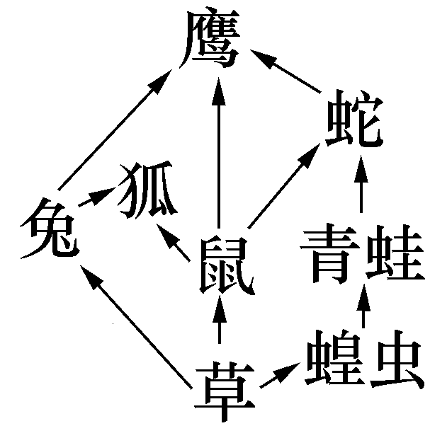
1．如图，某生态系统食物网简图，下列说法正确的是
A．该生态系统中共有5条食物链。
B．该生态系统中,各生物生命活动所需能量最终来自于植物草。
C．作为一个完整的生态系统的组成成分，图中还缺少分解者。
D．鹰和蛇的生物学关系是捕食和竞争关系。 第1题图
2．下列有关细胞的说法，正确的是
A．细胞不需要的物质一定不能通过细胞膜。
B．植物的细胞都具有分裂能力。
C．细胞中的基因都是成对存在的。
D．动物细胞的能量转换器只有线粒体。
3．根据你所学的生物学知识，判断下列说法正确的是
A．有些同学从小就不喜欢吃水果蔬菜导致身体中缺乏维生素C，则可能患坏血病。
B．贫血的原因都是由于身体中缺少含铁的无机盐引起的。
C．疟疾、乙肝、白化病都是传染病。
D．某人体检时，尿液中含有葡萄糖，则一定是此人体内胰岛素分泌不足。

4．如图表示人体血液中某物质浓度的变化，请判断下列说法中，不正确的是
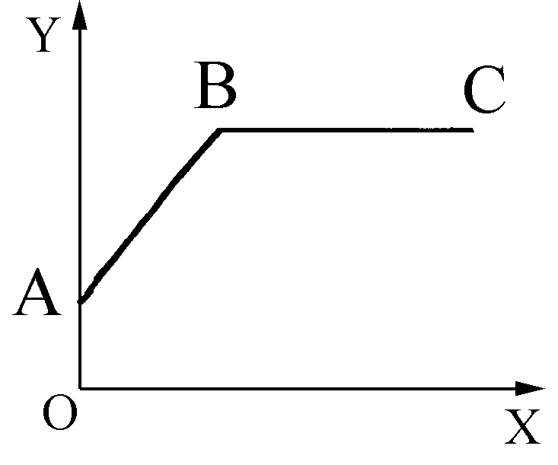
A．如果Y表示血液中尿素的浓度，则C可能是上腔静脉。
B．如果Y表示血液中二氧化碳的浓度，则C一定不是左心房。
C．如果Y表示血液中氧气的浓度，则C一定不是右心室。
D．如果Y表示血液中葡萄糖的含量，则AB段可能是胃。
第4题图
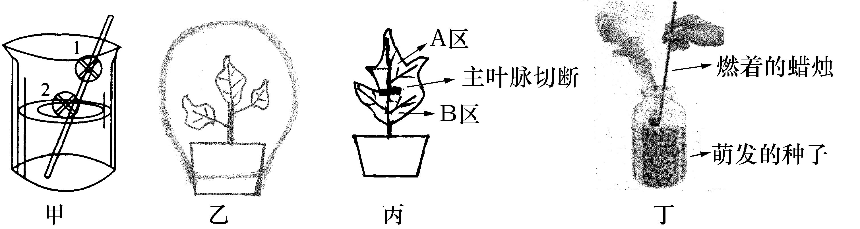
5．下列叙述与图中的实验装置相符合的是

第5题图
A．甲——验证水和空气是种子萌发的条件。
B．乙——验证蒸腾作用散失水分。
C．丙——验证水是光合作用必要的原料之一。
D．丁——验证呼吸作用释放二氧化碳。
6．下列现象中属于化学变化的是
A．食物变馊 B．酒精挥发 C．冰雪融化 D．花香四溢
7．物质的性质决定物质的用途，下列物质的性质与用途对应关系不正确的是
A．浓硫酸具有吸水性——作干燥剂
B．氧气具有助燃性——作燃料
C．活性炭具有吸附性——作净水剂
D．二氧化碳不能燃烧也不支持燃烧——作灭火剂
8．鄂州市目前正在大力推进 “创建全国卫生城市”和“美化乡村”的活动，下列做法不符合这一“主题”要求的是
A．城市生活垃圾定点存放，集中处理 B．市民吸完烟后的烟头不能随地丢弃
C．农村田地上的秸秆及时焚烧处理 D．农村牲畜粪便及时收拾，集中入厕
9．下列关于Mg、Mg²⁺两种粒子的判断中不正确的是
A．核电荷数相同 B．质量几乎相等 C．Mg²⁺比Mg稳定 D．电子层数相同
10．下列化学用语与意义相符的是
A．N₂：表示2个氮原子
B．Fe₃O₄：表示该物质中铁元素与氧元素的质量比为3:4
C．S²⁻：表示硫元素显-2价
D．C₂H₅OH：表示该物质由三种元素组成，且1个分子中含9个原子
11．如图将一根铜丝绕成螺旋状网罩罩在一支燃着蜡烛的火焰处，不多久
蜡烛火焰熄灭，其熄灭的原因是
A．降低温度至着火点以下
B．清除了可燃物
C．降低了着火点 第11题图
D．隔绝了氧气
12．在某无色溶液中能大量共存的是
A．K⁺、Cu²⁺、NO₃— 、SO₄^{2—} B．Na⁺、 H⁺、CO₃^{2—} 、NO₃—
C．Ba²⁺、NH₄⁺、OH— 、SO₄^{2—} D．Ba²⁺ 、K⁺ 、NO₃—、OH—
13．向AgNO₃溶液中加入一定质量的Zn和Cu的混合粉末，充分反应后过滤，得到滤渣和蓝色滤液，下列说法正确的是
A．向滤渣中加入稀盐酸，可能有气泡产生
B．向滤液中加入稀盐酸，可能有沉淀产生
C．滤渣中一定有Ag，一定无Zn和Cu
D．滤液中一定有Cu(NO₃)₂ ，可能有Zn(NO₃)₂和AgNO₃
14．某电视台举办了这样一套综艺节目：众多知名歌手戴着各种面具蒙着脸在舞台上演唱自己从未唱过的歌，观众只凭声音来猜测演唱的是哪一位歌手。由于歌手故意将自己的声音进行了“包装”，观众猜测的难度较大。节目中，观众往往容易猜出自己最熟悉的歌手，是因为观众熟悉歌手唱歌时发出的声音的
A．音调 B．频率 C．响度 D．音色
15．下列关于热现象的说法中，正确的是
A．沿海地区昼夜温差比内陆地区小，是因为水的比热容小
B．汽油机压缩冲程把内能转化为机械能
C．火箭用氢作燃料主要是因为氢的热值高
D．冬天搓手取暖是利用热传递来改变内能
16．体育课后，汗流浃背的小林同学赶紧打开教室电扇吹吹风，顿时感觉凉快多了。与这一现象有着相同特点的是
A．春天，冰雪融化成溪水 B．夏天，冰棒周围冒“白气”
C．秋天，早晨草地上铺上一层白霜 D．冬天，屋檐上挂着串串冰柱
17．下列有关现象与光学知识对应错误的是
A．茂密树林底下常能看到圆形光斑——光的直线传播
B．平静的水面出现岸边景物的倒影——平面镜成像
C．潭清疑水浅——光的反射
D．雨后天空出现彩虹——光的色散

18．小磊在“探究凸透镜成像规律”的实验中，将凸透镜A固定在光具座上35cm处，移动光屏使烛焰在光屏上成清晰的像，如图甲所示。接着，他将凸透镜A换成凸透镜B并保持烛焰和透镜位置不变，移动光屏再次得到清晰的像如图乙所示。则下列说法中正确的是
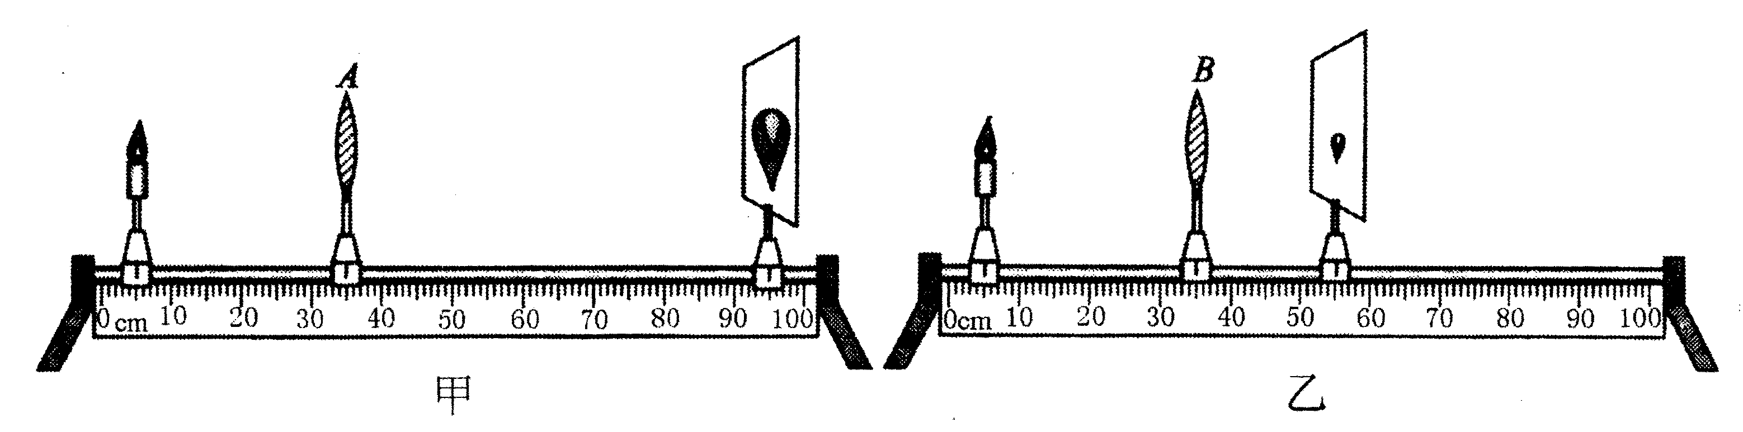

第18题图
A．A的焦距小于B的焦距，显微镜的物镜成像原理与图甲相同
B．A的焦距小于B的焦距，显微镜的物镜成像原理与图乙相同
C．A的焦距大于B的焦距，显微镜的物镜成像原理与图甲相同
D．A的焦距大于B的焦距，显微镜的物镜成像原理与图乙相同
19．2016年8月5日，第31届奥运会将在巴西著名城市里约热内卢举行。奥运会有许多运动项目与物理知识密不可分。下列有关运动项目所涉及的物理知识的说法，正确的是
A．跳远运动员在起跳前要助跑是为了增大惯性
B．运动员用200N的力将质量为4kg的铅球推出15m远，对铅球所做的功为3000J
C．举重运动员举着杠铃不动时，地面对运动员的支持力和运动员受到的重力是一对平
衡力
D．乒乓球比赛中的“弧圈球”技术利用了流体压强与流速的关系
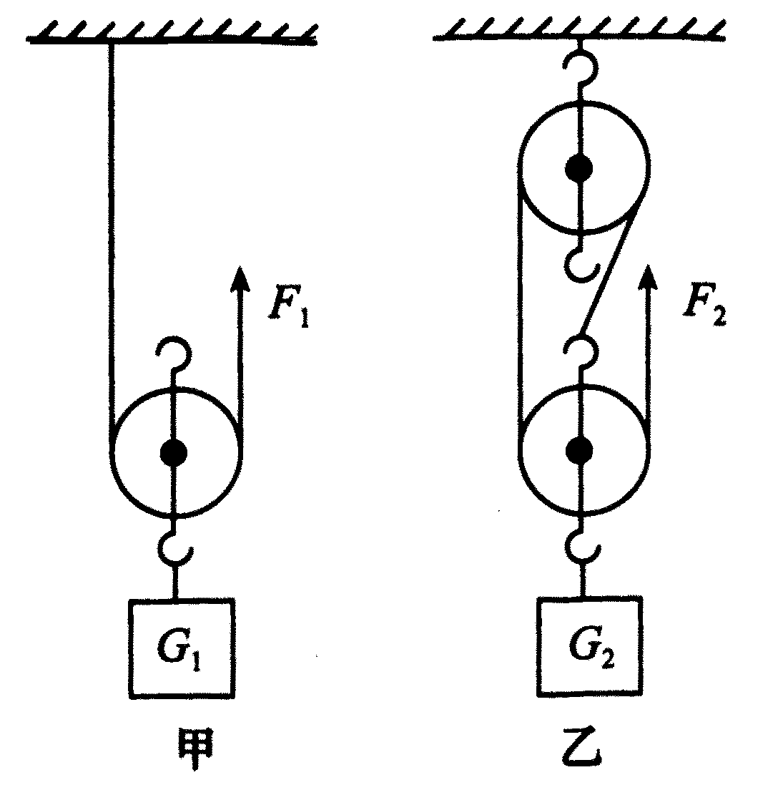
20．如图所示甲、乙两套装置所用滑轮质量均相等，用它们分别将所挂重物在相等时间内竖直向上匀速提升相同高度。若G₁＝G₂，所用竖直向上的拉力分别为F₁和F₂，拉力做功的功率分别为P₁和P₂，两装置的机械效率分别为η₁和η₂（忽略绳重和摩擦），则下列选项正确的是
A．F₁＞F₂ η₁＜η₂ P₁＜P₂
B．F₁＞F₂ η₁＝η₂ P₁＝P₂
C．F₁＜F₂ η₁＜η₂ P₁＜P₂
D．F₁＜F₂ η₁＞η₂ P₁＞P₂

第20题图

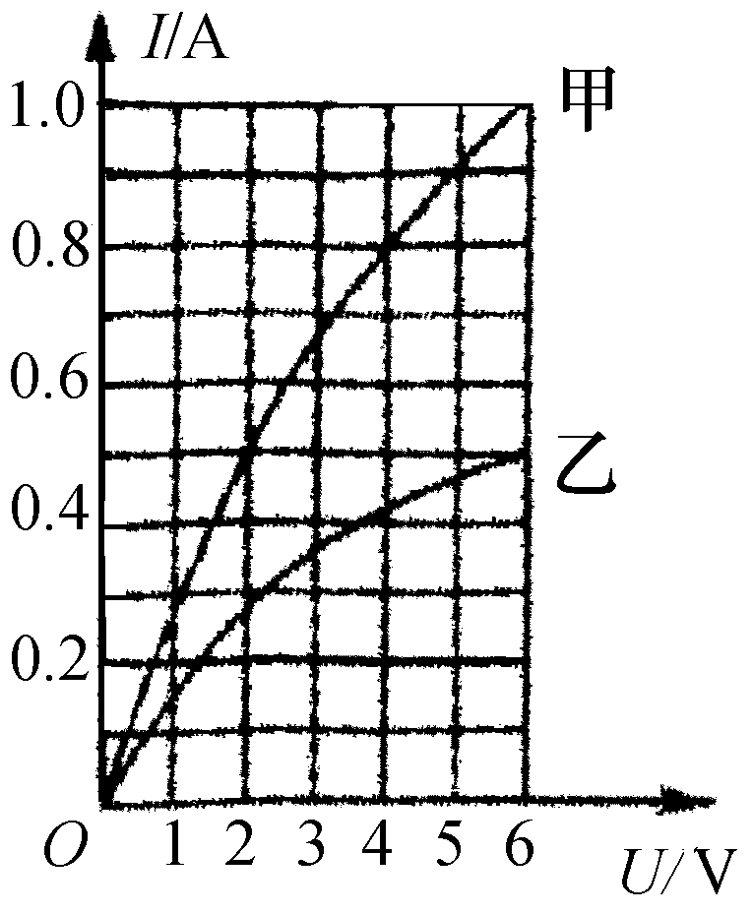
21．已知甲、乙两灯的额定电压均为6V，如图是甲、乙两灯电流随其两端电压变化的曲线。现将两灯串联后接在某一电源两端，要使其中一个灯泡正常发光，并保证电路安全，则电路的工作电流和电源最大电压为
A．0.5A 12V
B．1.5A 12V
C．1.5A 8V
D．0.5A 8V

第21题图
22．今年夏天，受全球厄尔尼诺气候的影响，我省降水量比历年同期大幅增加，许多城市进入“看海”模式。洪水给市民生命安全带来极大威胁！由于城市交通拥堵，在一些低洼路面，许多车辆在洪水来临之际来不及撤至安全地带，造成车辆被淹和人员伤亡事故。下列现象与所涉及的物理知识的对应关系中错误的是
A．车辆被淹得越深，车门越难从里面推开——液体压强与深度有关
B．车辆被淹没后，无法浮起——车辆受到的重力大于浮力
C．若车辆被淹，门窗无法开启，用安全锤或头枕尖端砸碎车窗玻璃逃生——压强大小只与受力面积有关
D．人从车内逃出后迅速寻找可依附的漂浮物防止下沉——漂浮条件
23．小华同学为了探究串、并联电路中电流、电压的变化特点，他按照如图所示电路图连接电路。实验过程中，保持电源两端电压不变，闭合开关S，将滑动变阻器的滑片从中点向左移动，由此引起三块电表示数的变化情况是
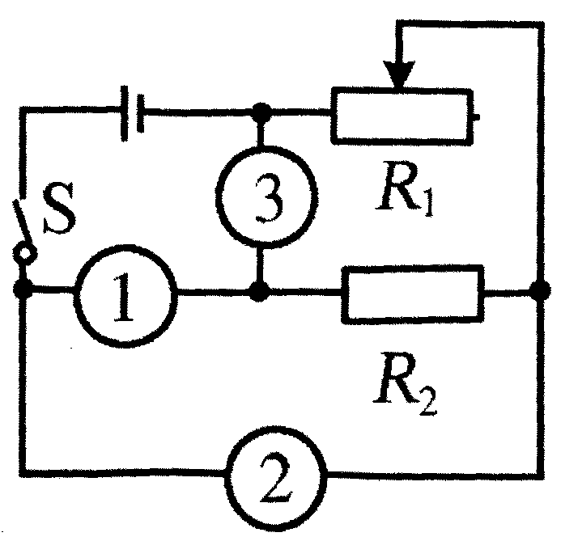

第23题图
A．若①为电压表，②、③为电流表，则表①示数不变，表②、表③示数均变大
B．若①为电压表，②、③为电流表，则表②示数变小，表①、表③示数均不变
C．若①为电流表，②、③为电压表，则表③示数变小，表①、表②示数均不变
D．若①为电流表，②、③为电压表，则表③示数不变，表①、表②示数均变大

24．小明家书房有一盏照明灯，闭合和断开照明灯开关时，照明灯正常发光和熄灭。小明晚上学习时，将一盏完好的台灯（台灯开关始终闭合）插入书房插座后发现：闭合照明灯开关时，发现照明灯亮，台灯不亮；断开照明灯开关时，照明灯和台灯均亮，但亮度不够。为了节约用电，小明在开关断开时取下照明灯，想让台灯单独工作，结果发现台灯也不亮，此时用测电笔测试台灯插座两孔氖管均发光。则符合他家书房电路实际情况的电路图是（图中电灯为照明灯，开关为照明灯开关，插座为台灯插座）
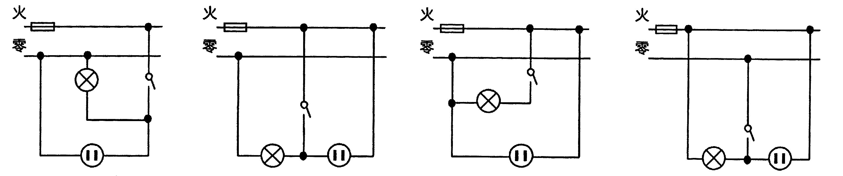
A B C D
第24题图

25．如图甲、乙所示的实验现象，下列有关说法错误的是
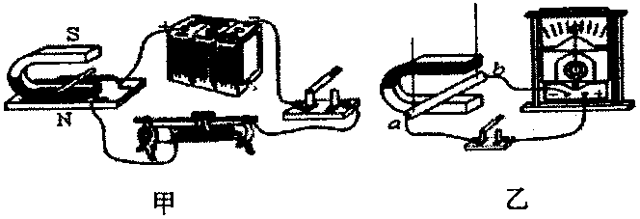
[来源:学科网][来源:学科网ZXXK]

第25题图
A．甲图演示的现象与电动机原理相同
B．乙图演示的现象与发电机原理相同
C．甲、乙两图演示的现象说明电能生磁，磁也能生电
D．乙图中，导体ab只要运动就能在电路中产生感应电流

[来源:Z#xx#k.Com]

第Ⅱ卷 非选择题（共105分）
物理部分
二、填空题（本大题共2小题，每空2分，共14分）
26．小红班上的物理老师将一个新鲜鸡蛋煮熟后放入盛有盐水的量筒内，鸡蛋恰好悬浮于盐水中。老师将此量筒放进实验室柜子，准备第二天上课用。
（1）第二天，老师发现原来悬浮着的鸡蛋沉了下去！老师告诉小红：这是因为鸡蛋在盐水中，由于_________现象，盐分子不断进入鸡蛋后导致盐水密度________（填“变大”、“变小”或“不变”），鸡蛋受到的浮力__________（填“变大”、“变小”或“不变”），所以下沉。
（2）老师再向量筒加一些浓盐水后鸡蛋又重新悬浮起来。但上完课后几天 ，老师又发现悬浮着的鸡蛋漂浮在水面上！这次老师让小红自己分析原因：盐水静置久了之后，由于水份不断__________（填物态变化名称），鸡蛋受到的浮力又增大，所以上浮。
27．某型号电饭煲有加热和保温功能，如下图甲所示为其内部电路原理图，当开关S接触点1时，该电饭煲处于_________（填“保温”或“加热”）状态。如图乙是该电饭煲工作时电功率与时间的关系图像，则图中阴影部分面积表示的物理量是_______，其大小为_______。
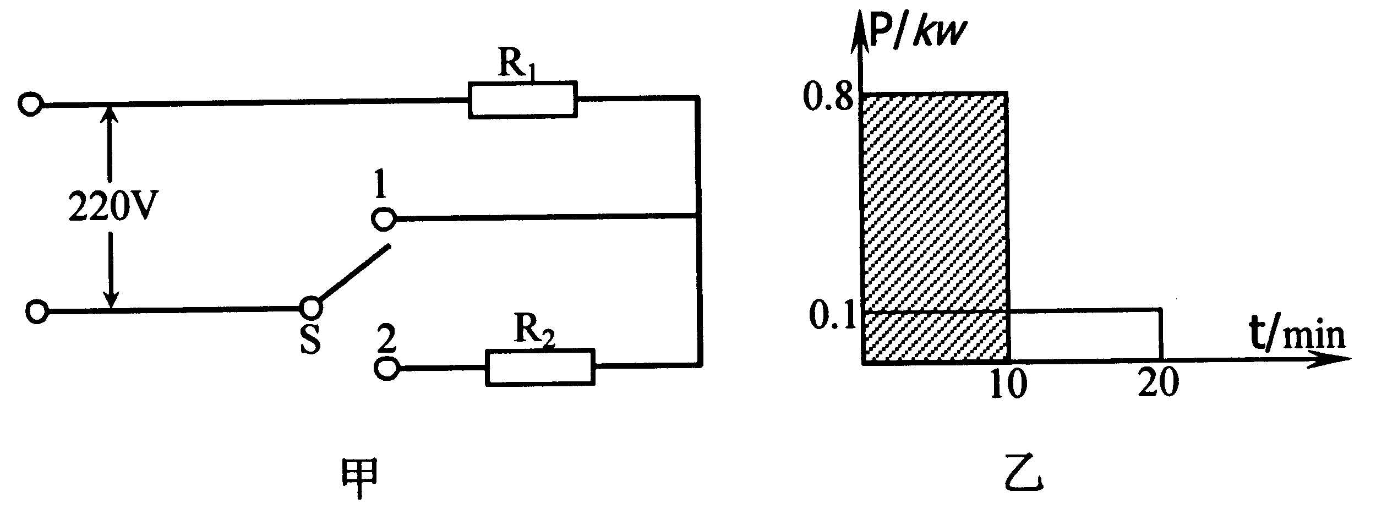
第27题图
三、作图题（本大题共3小题，每小题4分，共12分）
28．如图所示，一束光线从空气射入水中，在空气和水的分界面上同时发生反射和折射，请在图中作出反射光线且标出反射角的大小，并大致作出折射光线。
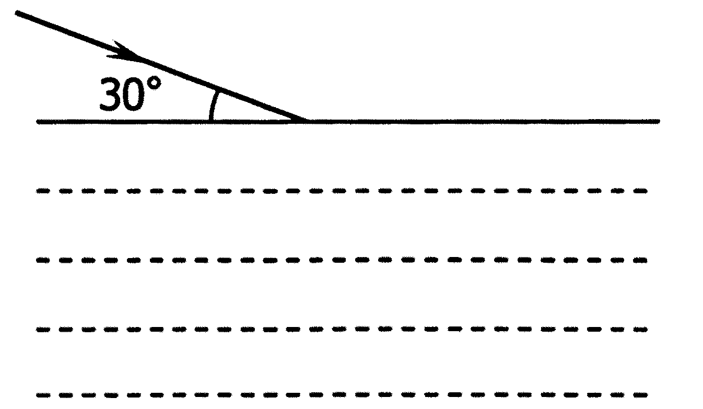

B
C
A

第28题图
29．如图所示，一小球从弧形槽上的A点静止释放，小球沿弧形槽滚至另一端的最高点为C点。试作出由A点滚至C点过程中，小球在B点（即弧形槽底部与水平面的切点）受力的示意图（忽略空气阻力）。

第29题图
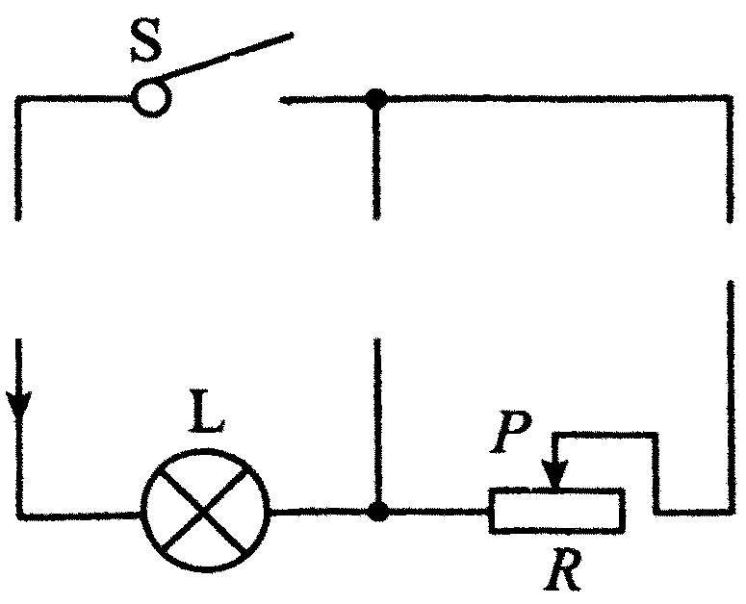
30．在图中，将电池、电流表、电压表三个元件符号正确填进电路的空白处，要求开关S闭合后：（1）电流方向如图所示（2）移动滑动变阻器的滑片P，小灯L变亮时，电流表示数变大，电压表示数变小。

第30题图

四、实验题（本大题共3小题，每空2分，共18分）
31．物理实验课上，某实验小组利用带有刻度尺的斜面、小车和数字钟测量小车的平均速度，如图所示，图中显示的是他们测量过程中的小车在甲、乙、丙三个位置及其对应时刻的情形，显示时间的格式是“时：分：秒”。
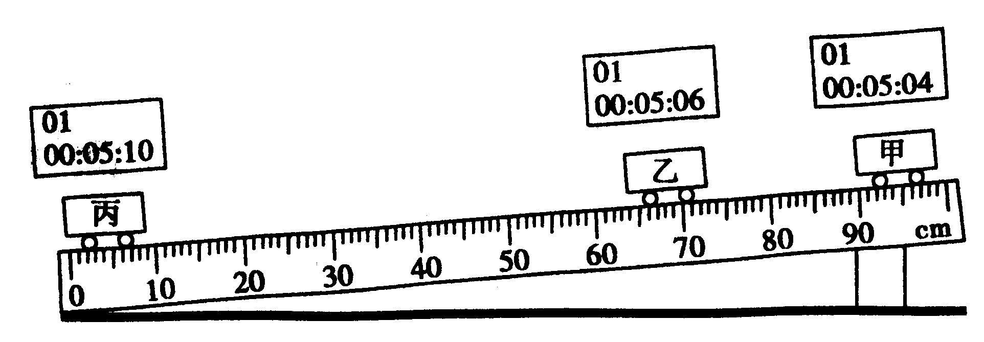
第31题图
（1）小车从斜面下滑过程中，其能量转化情况是_____________________________；
（2）由图可知，小车从乙位置运动至丙位置的平均速度是________m/s；
（3）小组同学们讨论后认为实验时斜面的倾斜度不宜太大，你认为这样做的理由是______________________________________________（答案合理即可）。
32．某实验小组的同学利用如图甲所示的电路进行实验研究：
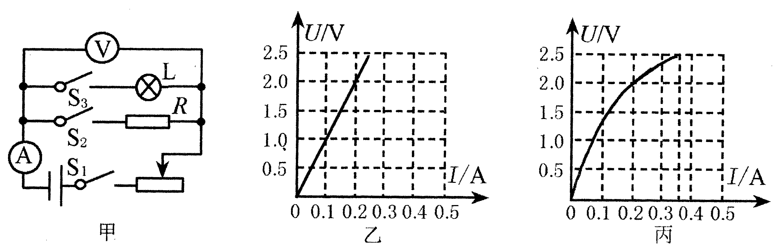

第32题图
（1）断开开关S₃，闭合开关S₁和S₂，通过多次调节滑动变阻器，读出相应的电压表和电流表的示数，根据测量数据绘成如图乙所示图像。由图像知定值电阻R＝_____Ω。
（2）断开开关S₂，闭合开关S₁和S₃，通过多次调节滑动变阻器，测量灯L的电压和电流，根据测量数据绘成如图丙所示的图像。若灯L的额定电压为2.0V，则它的额定功率为____W。
（3）由图丙可知，灯丝的U－I图像不是一条直线，原因是__________________________。

33．周末，小明到超市购物口渴了，买了一盒酸奶，喝了一口发现酸奶的味道与平时喝过的同样的酸奶似乎不同。联想起近日新闻报道食品造假现象，他怀疑该酸奶掺了一定水分，于是他想通过测量酸奶密度的方法来判断。你认为，正品酸奶掺水后其密度会______（填“变大”或“变小”）。他看到超市售货处有电子秤，并向售货员要了一只小玻璃杯，借助一瓶矿泉水，测出了酸奶的密度。下面是他测量的过程，请你帮他补充完整。
①用电子秤测出空玻璃杯的质量m₀；[来源:学科网]
②将玻璃杯装满矿泉水，用电子秤测出玻璃杯和水的总质量m₁；
③将玻璃杯中的水倒干净，______________________________________________________；
④酸奶密度的表达式为：ρ_{酸奶}＝__________________。（用所测物理量的字母表示）

五、计算题（本大题共2小题，每小题6分，共12分）
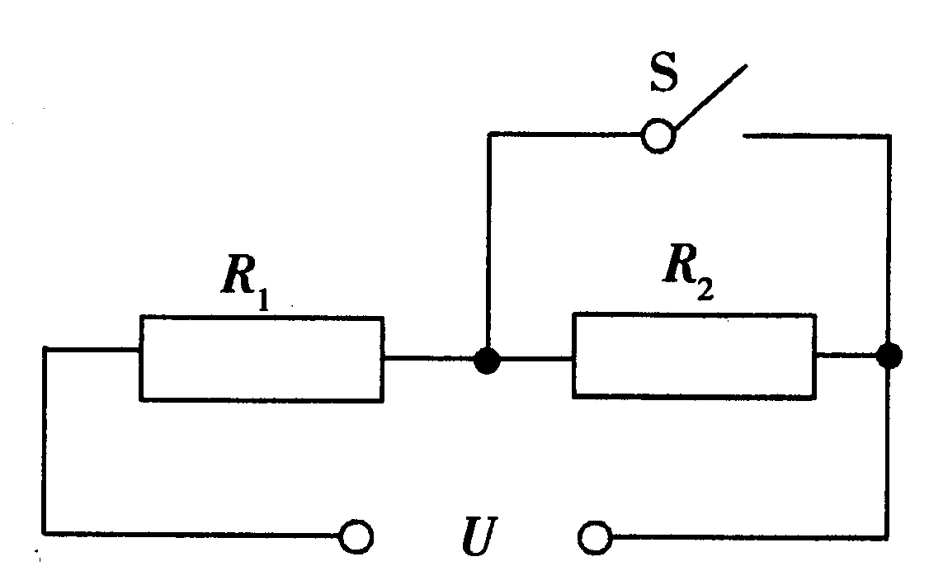
34．如图所示为某电热饮水机电路原理图，当开关S闭合时，饮水机处于加热状态，当S断开时，处于保温状态。从其说明书上的收集到的信息如下表。为了测量它加热时的实际功率，小明断开家中其它所有用电器，只将该饮水机接入家庭电路，闭合开关S，测得水箱装满时水从20℃升高到100℃所用时间为15分钟，同时观察到家中标有“3000r/kwh”字样的电能表转盘转过600转（r）。
热水箱容量 | 2L
额定电压 | 220V
加热时的额定功率 | 880W

第34题图
根据以上信息，求：
（1）加热电阻R₁的阻值（不考虑温度对阻值的影响）；
（2）水箱中的水从20℃升高到100℃时所吸收的热量[C_{水}＝4.2×10³J/(kg•℃)]；
（3）饮水机加热时的实际功率。
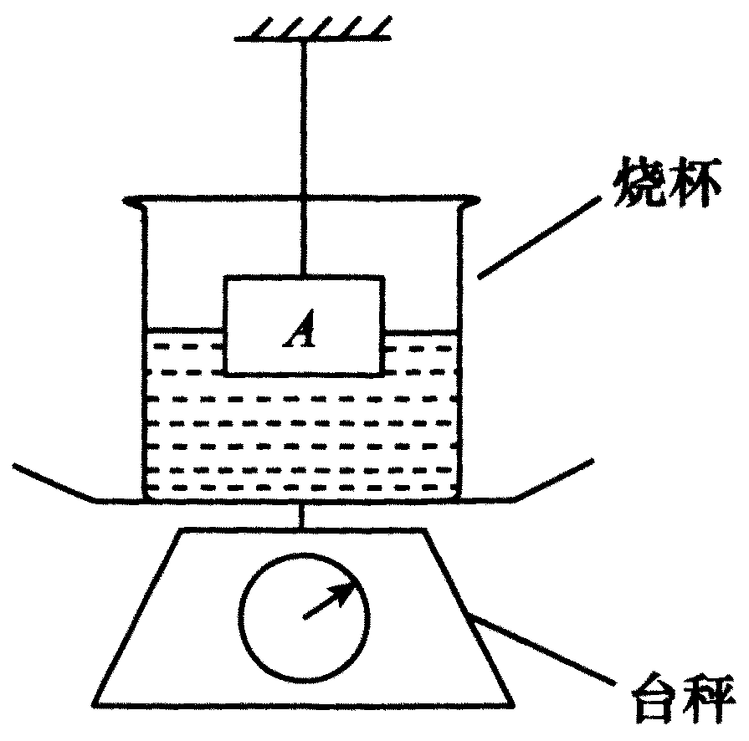
35．如图所示，台秤上放置一个装有适量水的烧杯，已知烧杯和水的总质量为800g，杯的底面积为100cm²。现将一个质量为600g，体积为400cm³的实心物体A用细线吊着，然后将其一半浸入烧杯的水中（烧杯厚度不计，水未溢出）。求：
（1）物体A所受到的浮力；
（2）物体A一半浸入水中后，水对烧杯底部压强增大了多少？
（3）物体A一半浸入水中后，烧杯对台秤表面的压强。

第35题图

化学部分
六、填空简答题（本大题共3小题，第36、37题每空2分，第38题6分，共22分）
36．请从C、H、N、O、K五种元素中选择恰当元素按要求用化学式或离子符号填空：
（1）被称为“绿色能源”，也是化学实验室中常用的燃料
（2）溶于水能导致溶液温度明显降低
（3）能作为复合肥的是
（4）具有10个电子的原子团 （填一种即可）
37． A～H是初中化学常见物质，下图为这些物质的相互转化关系图。其中E为红色固体，H为红褐色沉淀，其中部分生成物与反应条件已省略。
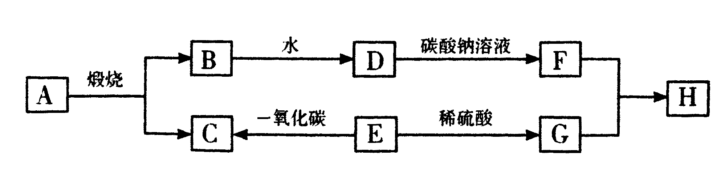
第37题图
回答下列问题：
（1）F的化学式为：
（2）E C化学方程式为：
（3）上述反应中未涉及的基本反应类型为：
（4）举出E G在工业生产中对应的一种用途：
38．取25g某石灰石样品于一只烧杯中，并向烧杯中加入146g稀盐酸，充分反应后测得烧杯内剩余物质的质量为162.2g，已知石灰石中的杂质不与稀盐酸发生反应。
（1）反应中生成二氧化碳的质量为 ；
（2）计算所加稀盐酸中溶质质量分数。

七、实验与探究题（本大题共2小题，每空2分，共12分）
39．根据图示回答下列问题。
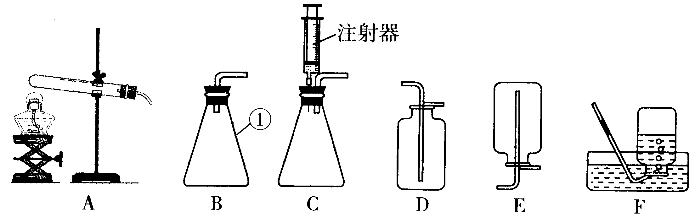
第39题图
（1）仪器①的名称是 ；
（2）实验室用A装置制取氧气的化学方程式为： ；
（3）为能得到平稳的氧气流，且收集到纯净的氧气，应选择的发生装置和收集装置是 。

40．冬天饶老师配置了一瓶澄清石灰水，到了夏天石灰水变浑浊了，瓶壁和瓶底出现了少量白色固体，同学们就此白色固体的成分探究如下：
（1）猜想：
①可能含有碳酸钙，生成碳酸钙的化学方程式为 。
②可能含有的另一种物质是 ，出现该物质的原因可能是温度升高，该物质的溶解度减小，结晶析出。
（2）同学们通过实验证明了猜想②中物质的存在，请你也设计一个实验予以证明。

生物学部分
八、简答题（本大题共3小题，每空1分，共15分）
41．炎炎夏日，吃西瓜消暑是一件很惬意的事。请根据所学知识解答下列问题：
（1）夏天我们吃的甜甜瓜瓤是由西瓜花中的 发育而来的。
（2）农民在田间种植西瓜时，为了提高产量，充分利用光照，应采取的措施是 。
（3）西瓜中富含有大量的水分和矿物质，它们主要来自于 。
（4）西瓜的果肉红色（R）对黄色（r）为显性。若将果肉红色西瓜（RR）的花粉授到黄色果肉的西瓜（r r）的柱头上，则当年黄色果肉的西瓜上所结果实中，果肉的基因和种子中胚的基因组成分别是 。
（5）农民要把西瓜的种子晒干，低温贮藏，其原理是 。
42．下图为人体消化、呼吸、循环和排泄等生理活动示意图。其中的A、B、C、D 表示人体的几大系统，①、②、③、④、⑤、⑥、⑦表示人体的某些生理过程，
请据图回答下列问题：
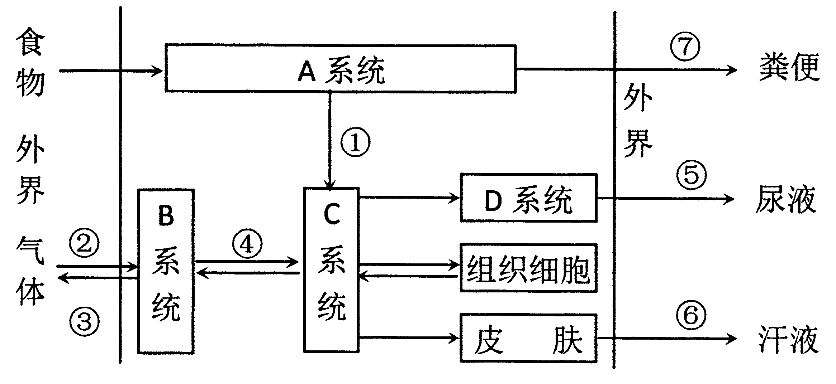
第42题图
（1） 经过生理过程①进入C系统，主要为人体提供能量的物质是 。
在A系统内能消化脂肪的消化液有 。
（2）进行生理过程②时，B系统内膈顶部是 （填“上升”或“下降”）。
（3）在C系统中，心脏里有防止血液倒流的结构是 。
（4）图示中生理过程⑤是人体重要的排泄途径，除此之外，图中表示排泄途径的还有
（填序号）。
43．人体血液是人体健康状况的重要反映，通过分析血液的成分，可以了解人体的健康状况，所以体检时常要抽血化验。
（1）日常生活中，我们的手不小心碰到了针刺，会迅速地缩回，这是属于__________反射，同时也会感觉到疼痛，此痛觉的形成是在________________。
（2）我们在体检抽血进针时，尽管有较强的疼痛感，但是也不会把手臂缩回，原因是____________________。
（3）我国给小孩注射乙肝疫苗能有效防止乙肝疾病的传播，这在传染病的预防措施中属于
。一段时间后，抽血化验，会发现小孩的血液里产生了______（填“抗原”或“抗体”）。

[来源:学|科|网]



